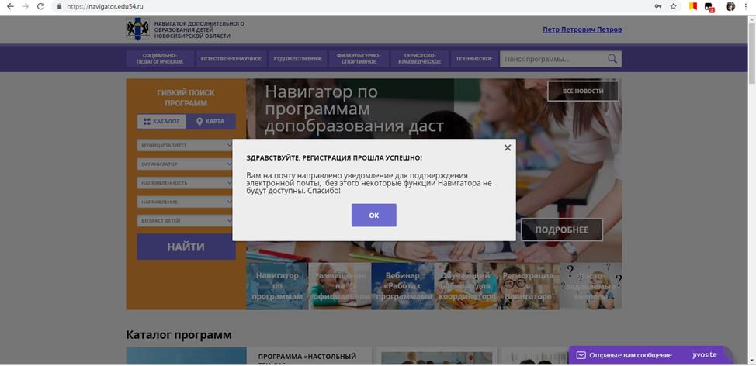
Памятка по регистрации личного кабинета родителя в Навигаторе дополнительного образования детей
Амурской области

УВАЖАЕМЫЕ РОДИТЕЛИ!

На информационном сайте «Навигатор дополнительного образования детей Амурской области» Вы можете подавать заявки на интересующие Вас программы дополнительного образования детей.

Для этого Вам необходимо зарегистрировать личный кабинет.

Для регистрации нужно выполнить несколько простых шагов:

Шаг 1. Зайдите на сайт «Навигатор дополнительного образования Амурской области» используя поисковую строку браузера или перейдя по ссылке https://dopportal.amurobl.ru

Шаг 2. Нажмите кнопку «Регистрация» в правом верхнем углу экрана.

Шаг 3. Заполните все обязательные поля в регистрационной форме.

Далее ознакомитесь с Пользовательским соглашением и политикой конфиденциальности и нажмите кнопку «Зарегистрироваться».

На указанный Вами адрес электронной почты поступит уведомление. Перейдите по ссылке, указанной в письме, чтобы подтвердить свой электронный адрес и пользоваться всеми возможностями сайта.
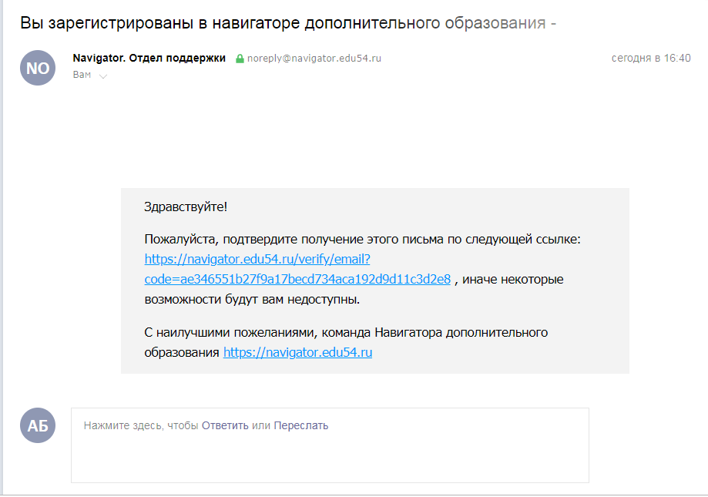
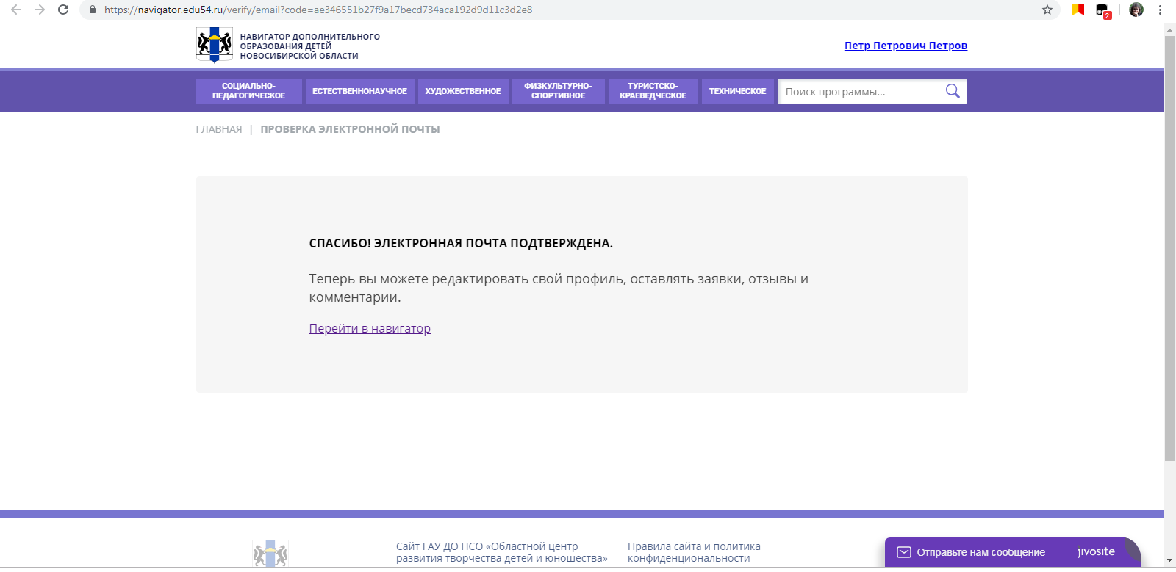

Шаг 4. После перехода по ссылке, и успешного подтверждения адреса электронной почты, нажмите на ФИО в верхнем правом углу для перехода в личный кабинет.

Поздравляем! Вы успешно зарегистрировались в Навигаторе!

Вы получите ещё одно уведомление, в котором будет продублирован логин от Вашего личного кабинета.
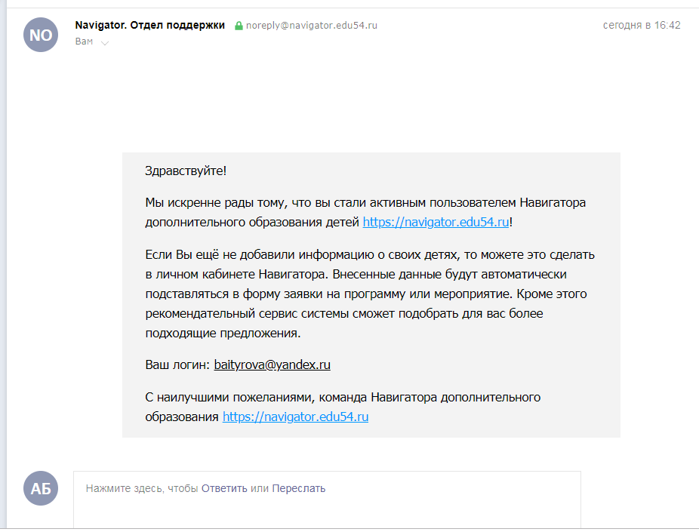
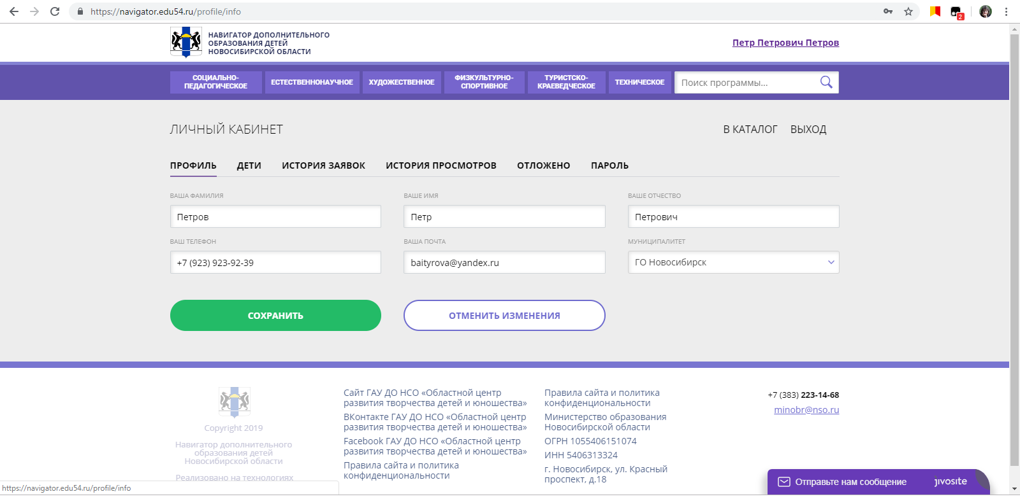

Личный кабинет состоит из следующих вкладок: профиль, дети, история заявок, история просмотра, отложено и пароль.

Во вкладке «Профиль» Вы можете редактировать основные данные родителя.

Во вкладке «Дети» Вы можете добавить и редактировать данные о детях (Ф.И.О., дату рождения). Данные будут автоматически подставляться в форму заявки на программу.
Во вкладке «История заявок» Вы можете увидеть информацию о ранее поданных заявках на программы и их статусах.

Во вкладке «История просмотров» Вы можете увидеть просмотренные ранее Вами программы.

Во вкладке «Отложено» Вы можете увидеть все отложенные Вами программы.

Во вкладке «Пароль» Вы можете изменить пароль Вашей учетной записи.

Если вы забыли свой пароль от личного кабинета нажмите «Не помню пароль», введите в открывшееся поле свой логин (адрес электронной почты, который Вы указывали при регистрации) и нажмите «Восстановить мой пароль»– письмо с новым паролем будет отправлено на указанный адрес электронной почты.

Обработка новых заявок на программы обучения составляет 5-7 календарных дней с момента подачи заявки.

Если в течение 5-7 дней после записи на интересующую Вас программу, Вы не получили на электронную почту от образовательного учреждения уведомления, сообщающего о результатах обработки заявки, скорее всего, Вы не подтвердили свой электронный адрес.

Вы можете сделать это в любое время. Достаточно пройти по ссылке из ранее полученного уведомления от отдела поддержки Навигатора.

НАВИГАТОР ДОПОЛНИТЕЛЬНОГО ОБРАЗОВАНИЯ – ЭТО ТЕРРИТОРИЯ УСПЕХА ВАШЕГО РЕБЕНКА!

